

АДМИНИСТРАЦИЯ ГОРОДА КЕМЕРОВО

ПОСТАНОВЛЕНИЕ

от 25.12.2025 № 4307

О внесении изменений в постановление администрации города Кемерово от 30.12.2013 № 3929 «Об утверждении схемы размещения
рекламных конструкций»

В соответствии со статьей 16 Федерального закона от 06.10.2003 № 131-ФЗ «Об общих принципах организации местного самоуправления в Российской Федерации», статьей 19 Федерального закона от 13.03.2006 № 38-ФЗ «О рекламе», на основании статьи 45 Устава города
- Внести в постановление администрации города Кемерово от 30.12.2013 № 3929 «Об утверждении схемы размещения рекламных конструкций» (далее - постановление) следующие изменения:
  - В приложении № 15 к постановлению:
    - Таблицу дополнить строкой 10 следующего содержания:
« | 10 | ул. Ю.Двужильного, 8 (напротив) | 5 | щитовая конструкция с электронно-цифровым типом смены изображения | 6 м x 3 м | ».
    - Рисунок 2 изложить в редакции согласно приложению № 1 к настоящему постановлению.
  - В приложении № 20 к постановлению:
    - Таблицу дополнить строкой 3 следующего содержания:
« | 3 | ул. Инициативная, 82 | 6 | щитовая конструкция с электронно-цифровым типом смены изображения | 6 м x 3 м | ».
    - Рисунок 2 изложить в редакции согласно приложению № 2 к настоящему постановлению.
  - В приложении № 25 к постановлению:
    - Таблицу дополнить строками 12, 13 следующего содержания:
« | 12 | ул. Красноармейская, 3а/3 | 41 | щитовая конструкция | 6 м x 3 м
 | 13 | ул. Красноармейская, 3 | 43 | щитовая конструкция | 6 м x 3 м | ».
    - Рисунки 1, 2 изложить в редакции согласно приложению № 3 к настоящему постановлению.
  - В приложении № 27 к постановлению:
    - В таблице строку 4 изложить в следующей редакции:
« | 4 | просп. Ленина, пересечение с бульваром Строителей (кольцо) | 8 | светодиодный экран | 12,5 м x 5,8 м | ».
    - Рисунок 2 изложить в редакции согласно приложению № 4 к настоящему постановлению.
  - В приложении № 32 к постановлению:
    - Строку 5 таблицы исключить.
    - Рисунок 1 изложить в редакции согласно приложению № 5 к настоящему постановлению.
  - В приложении № 34 к постановлению:
    - В таблице строку 3 изложить в следующей редакции:
« | 3 | просп. Октябрьский, южнее здания № 2А (конструкция № 2) | 2А | рекламная стела | не более 16 кв. м, высота не более 8 м | ».
    - Таблицу дополнить строками 16, 17 следующего содержания:
« | 16 | просп. Октябрьский, 42 (напротив) | 21 | щитовая конструкция с электронно-цифровым типом смены изображения | 6 м x 3 м
 | 17 | просп. Октябрьский, 79 | 36 | щитовая конструкция с электронно-цифровым типом смены изображения | 6 м x 3 м | ».
    - Рисунки 1, 3, 5 изложить в редакции согласно приложению № 6 к настоящему постановлению.
  - В приложении № 38 к постановлению:
    - Таблицу дополнить строкой 10 следующего содержания:
« | 10 | просп. Притомский, западнее здания просп. Октябрьский, 2а (конструкция № 2) | 35 | рекламная стела | не более 16 кв. м, высота не более 8 м | ».
    - Рисунок 3 изложить в редакции согласно приложению № 7 к настоящему постановлению.
  - В приложении № 52 к постановлению:
    - Таблицу дополнить строками 33, 34, 35 следующего содержания:
« | 33 | ул. Терешковой, пересечение с бульваром им. Л.С. Барбараша (нечетная сторона) | 10 | светодиодный экран | 9 м x 3 м
 | 34 | ул. Терешковой, северо-западнее пересечения с  просп. Ленина | 29 | светодиодный экран | 6,4 м x 11,5 м
 | 35 | ул. Терешковой, южнее пересечения с ул. 62-й проезд | 54 | щитовая конструкция с электронно-цифровым типом смены изображения | 6 м x 3 м | ».
    - Рисунки 2, 6, 14 изложить в редакции согласно приложению № 8 к настоящему постановлению.
  - В приложении № 53 к постановлению:
    - В таблице строку 16 изложить в следующей редакции:
« | 16 | ул. Тухачевского, 42 корп. 1 | 19 | светодиодный экран | 6,4 м х 11,5 м | ».
    - Рисунок 4 изложить в редакции согласно приложению № 9 к настоящему постановлению.
  - В приложении № 54 к постановлению:
    - Таблицу дополнить строками 10, 11, 12 следующего содержания:
« | 10 | просп. Химиков, пересечение с  бульваром Строителей, 37 | 12 | щитовая конструкция с электронно-цифровым типом смены изображения | 6 м x 3 м
 | 11 | просп. Химиков, 21 | 15 | щитовая конструкция с электронно-цифровым типом смены изображения | 6 м x 3 м
 | 12 | просп. Химиков, 45 | 23 | светодиодный экран | 6,4 м х 11,5 м | ».
    - Рисунки 3, 4 изложить в редакции согласно приложению № 10 к настоящему постановлению.
    - Дополнить рисунком 6 согласно приложению № 11 к настоящему постановлению.
  - В приложении № 56 к постановлению:
    - Таблицу дополнить строками 15, 16 следующего содержания:
« | 15 | просп. Шахтеров, западнее здания № 1 | 1А | V-образная щитовая конструкция | 6 м x 3 м
 | 16 | просп. Шахтеров, 115 | 11 | щитовая конструкция с электронно-цифровым типом смены изображения | 6 м x 3 м | ».
    - Рисунки 1, 6 изложить в редакции согласно приложению № 12 к настоящему постановлению.
  - Дополнить постановление приложением № 59 согласно приложению № 13 к настоящему постановлению.
2. Комитету по работе со средствами массовой информации администрации города Кемерово обеспечить официальное опубликование настоящего постановления и разместить настоящее постановление на официальном сайте администрации города Кемерово в информационно-телекоммуникационной сети «Интернет».
3. Контроль за исполнением настоящего постановления возложить на первого заместителя Главы города Мельника В.П.

Глава города Д.В. Анисимов

ПРИЛОЖЕНИЕ № 1
к постановлению администрации
города Кемерово
от 25.12.2025 № 4307

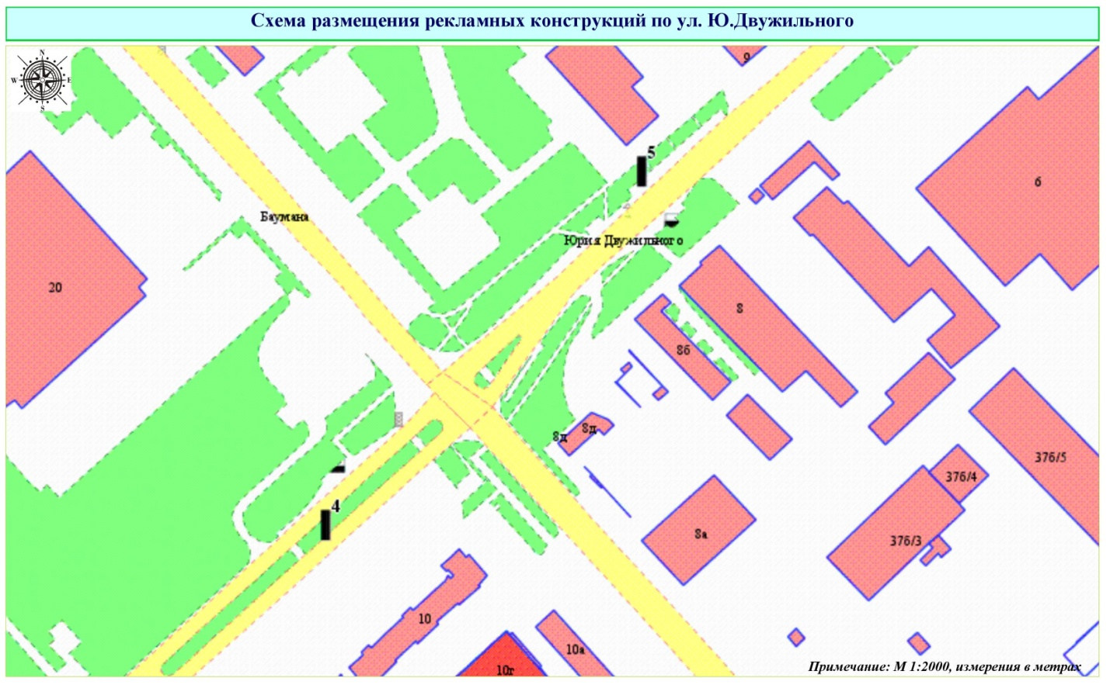
Рис. 2

ПРИЛОЖЕНИЕ № 2
к постановлению администрации
города Кемерово
от 25.12.2025 № 4307

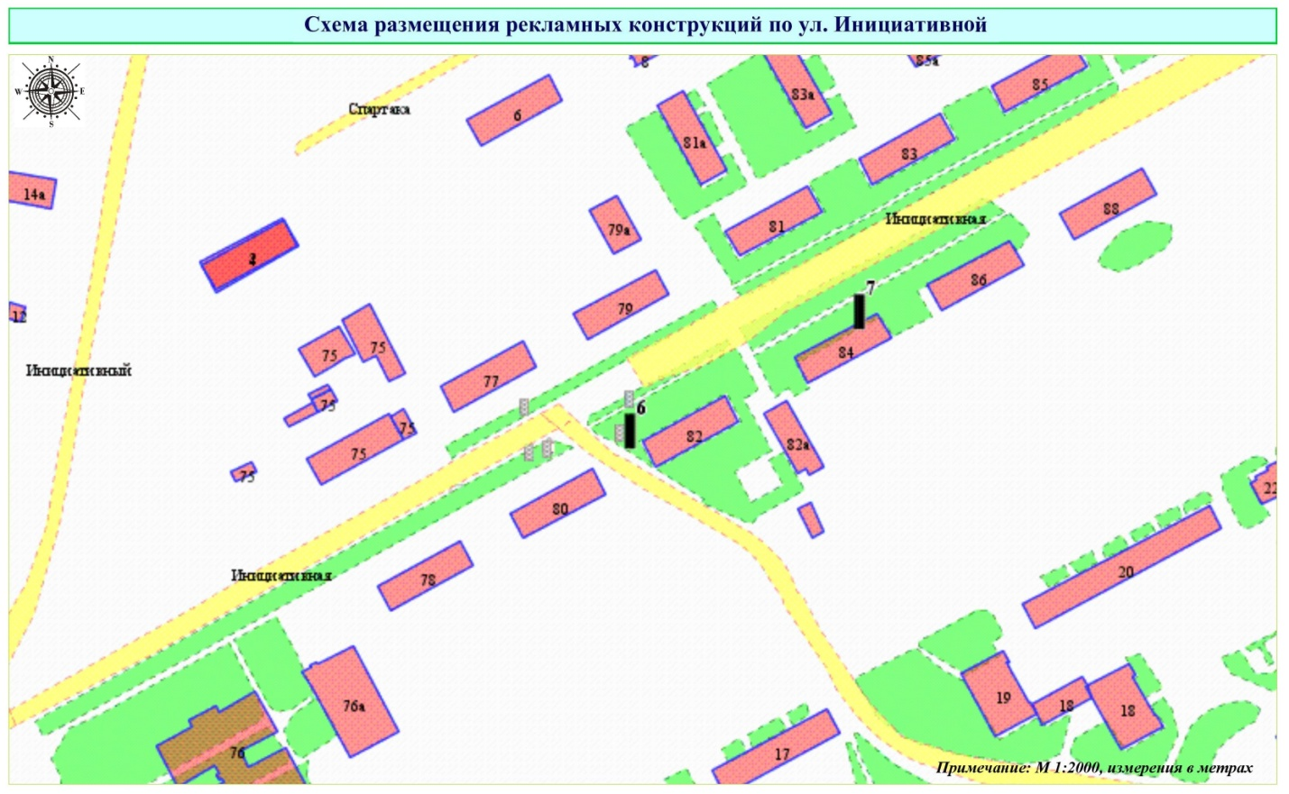
Рис. 2

ПРИЛОЖЕНИЕ № 3
к постановлению администрации
города Кемерово
от 25.12.2025 № 4307

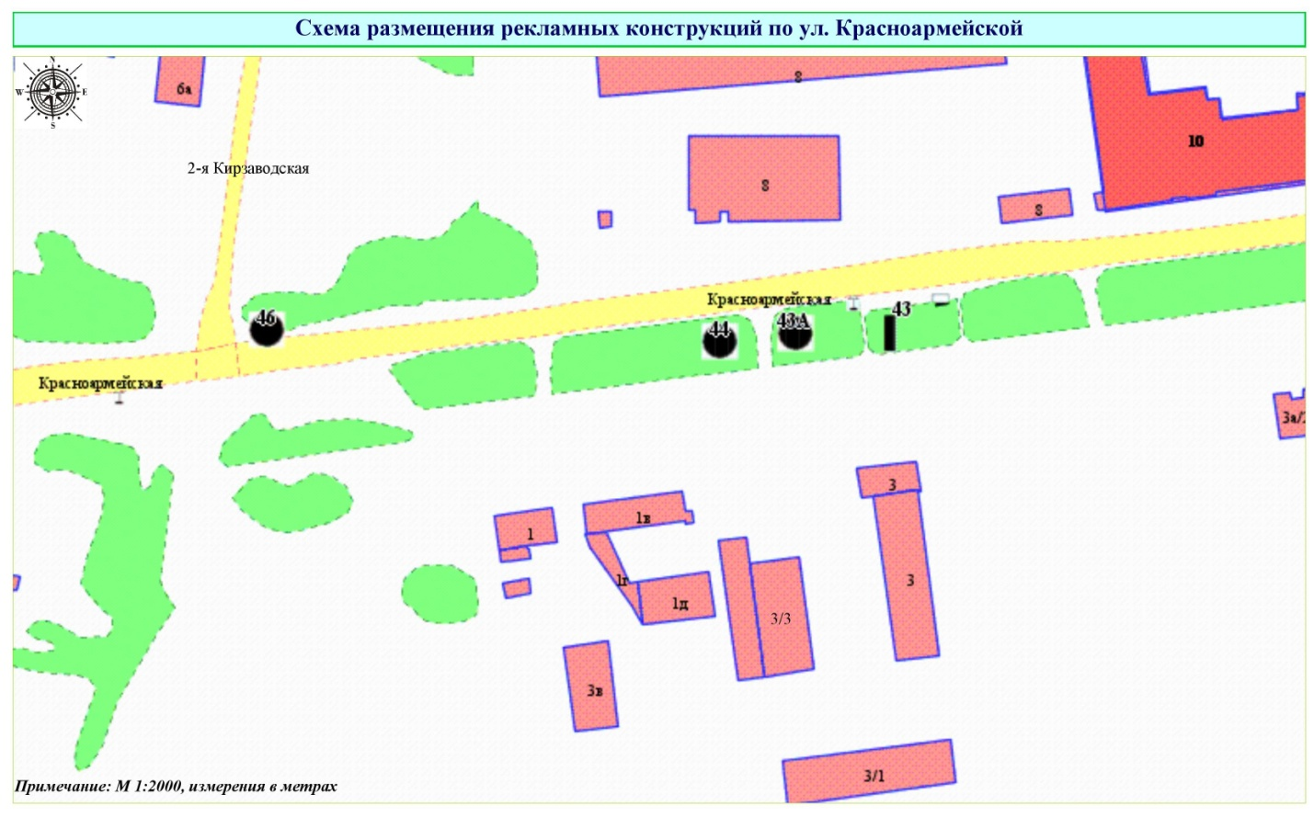
Рис. 1

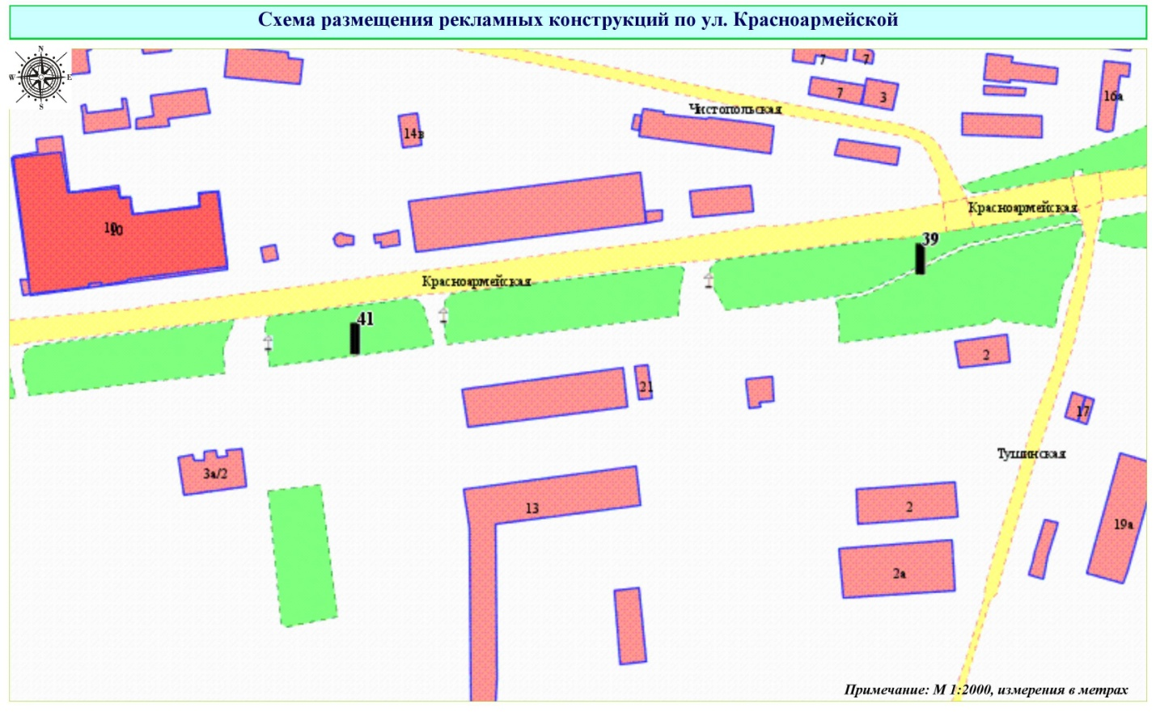
Рис. 2
ПРИЛОЖЕНИЕ № 4
к постановлению администрации
города Кемерово
от 25.12.2025 № 4307

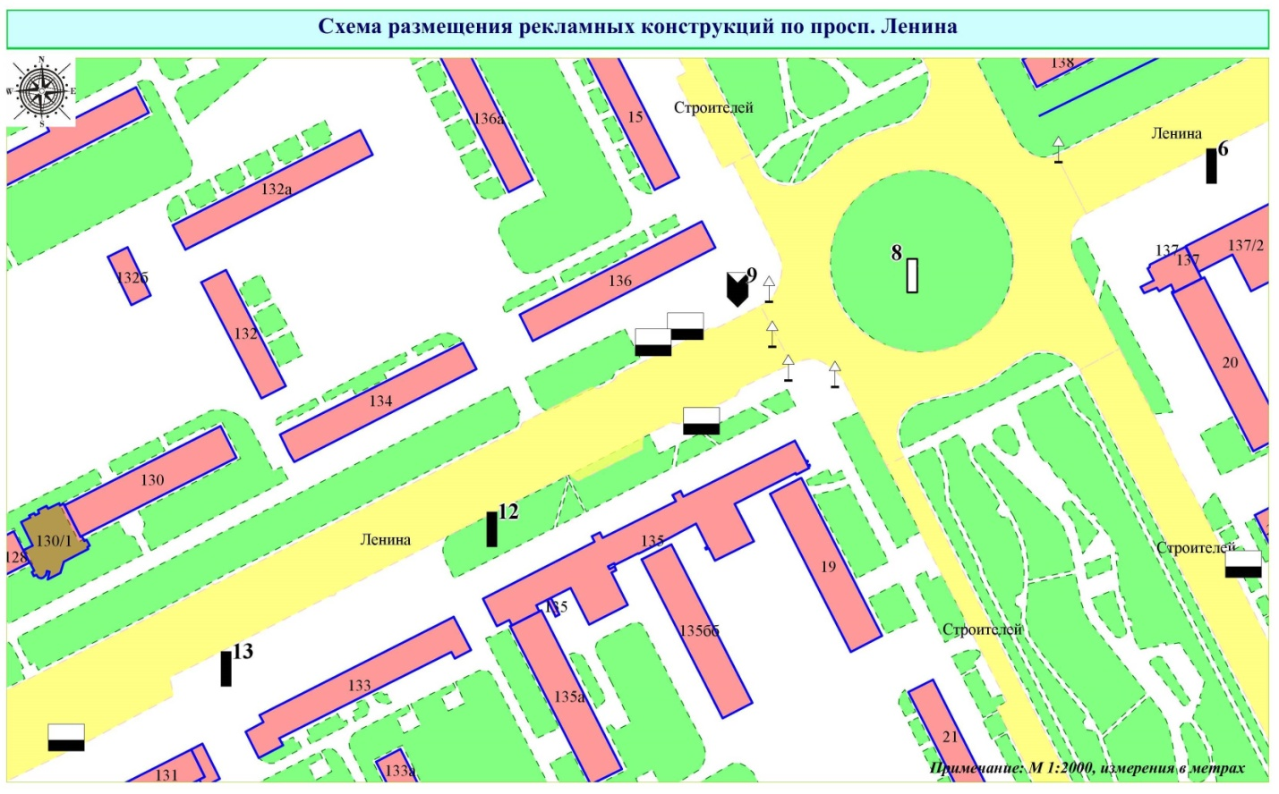
Рис. 2

ПРИЛОЖЕНИЕ № 5
к постановлению администрации
города Кемерово
от 25.12.2025 № 4307

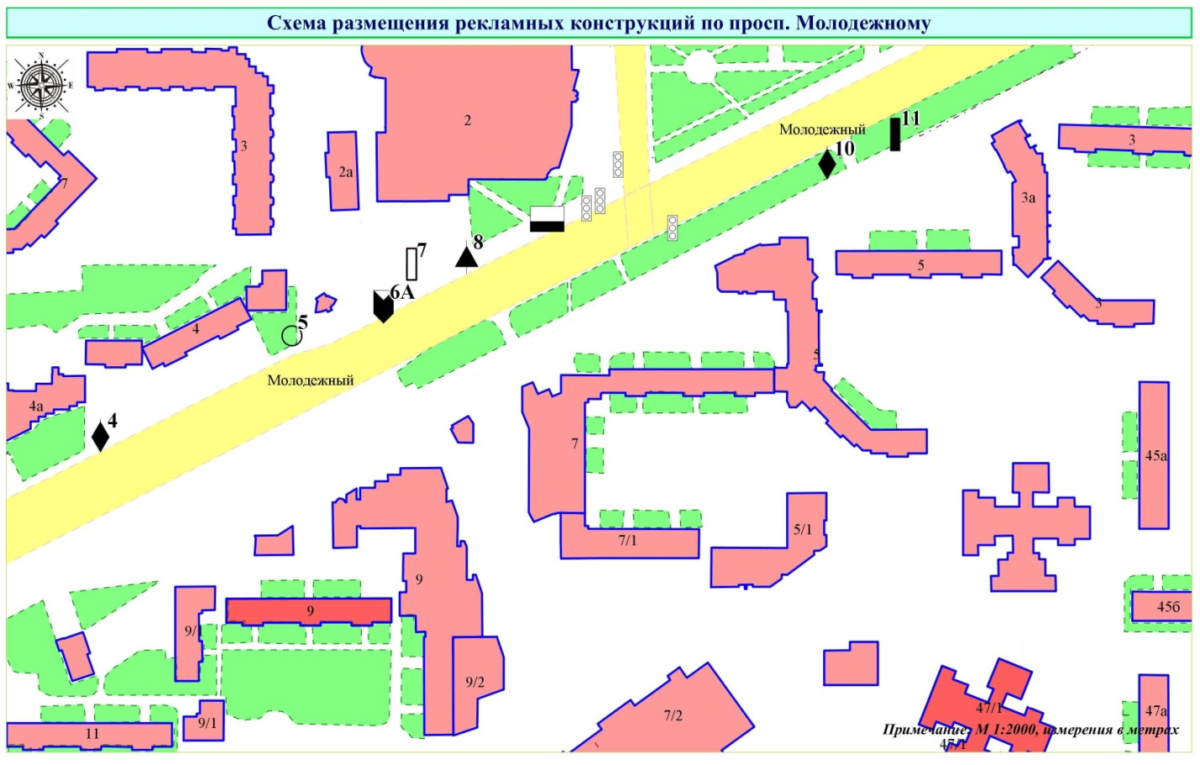
Рис. 1

ПРИЛОЖЕНИЕ № 6
к постановлению администрации
города Кемерово
от 25.12.2025 № 4307

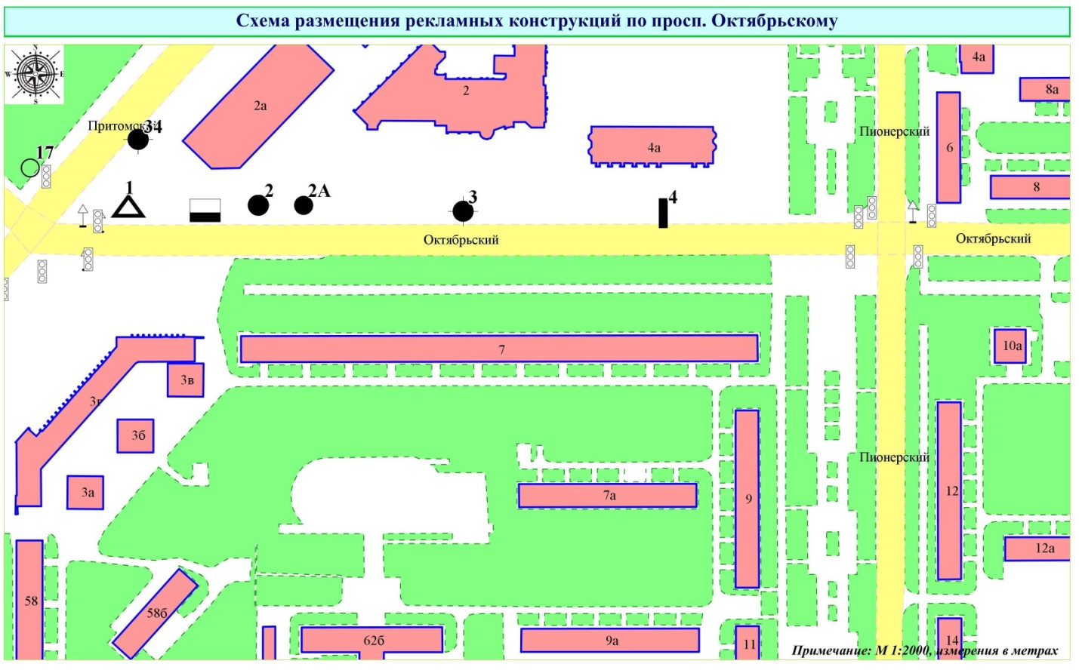
Рис. 1

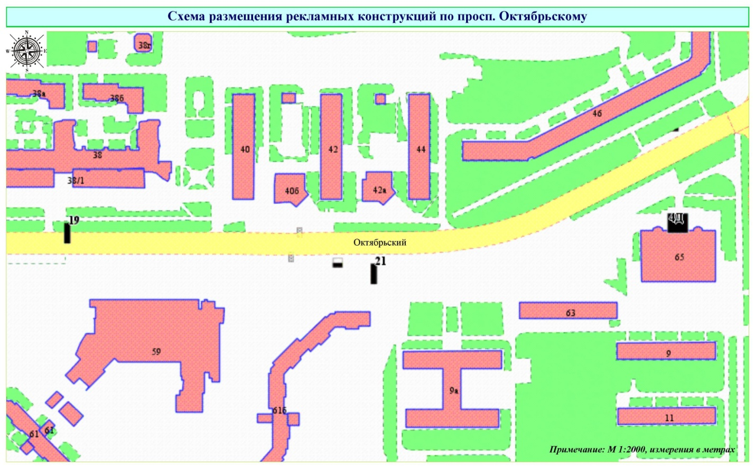
Рис. 3

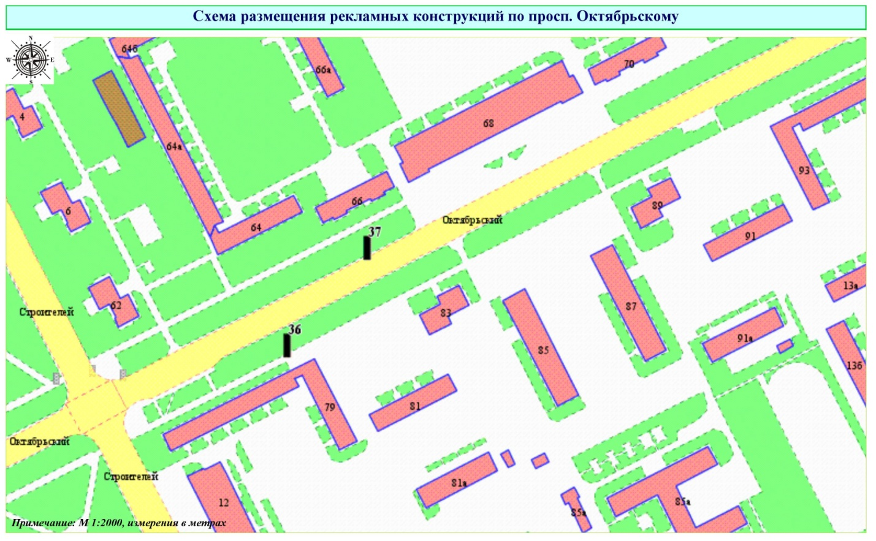
Рис. 5

ПРИЛОЖЕНИЕ № 7
к постановлению администрации
города Кемерово
от 25.12.2025 № 4307

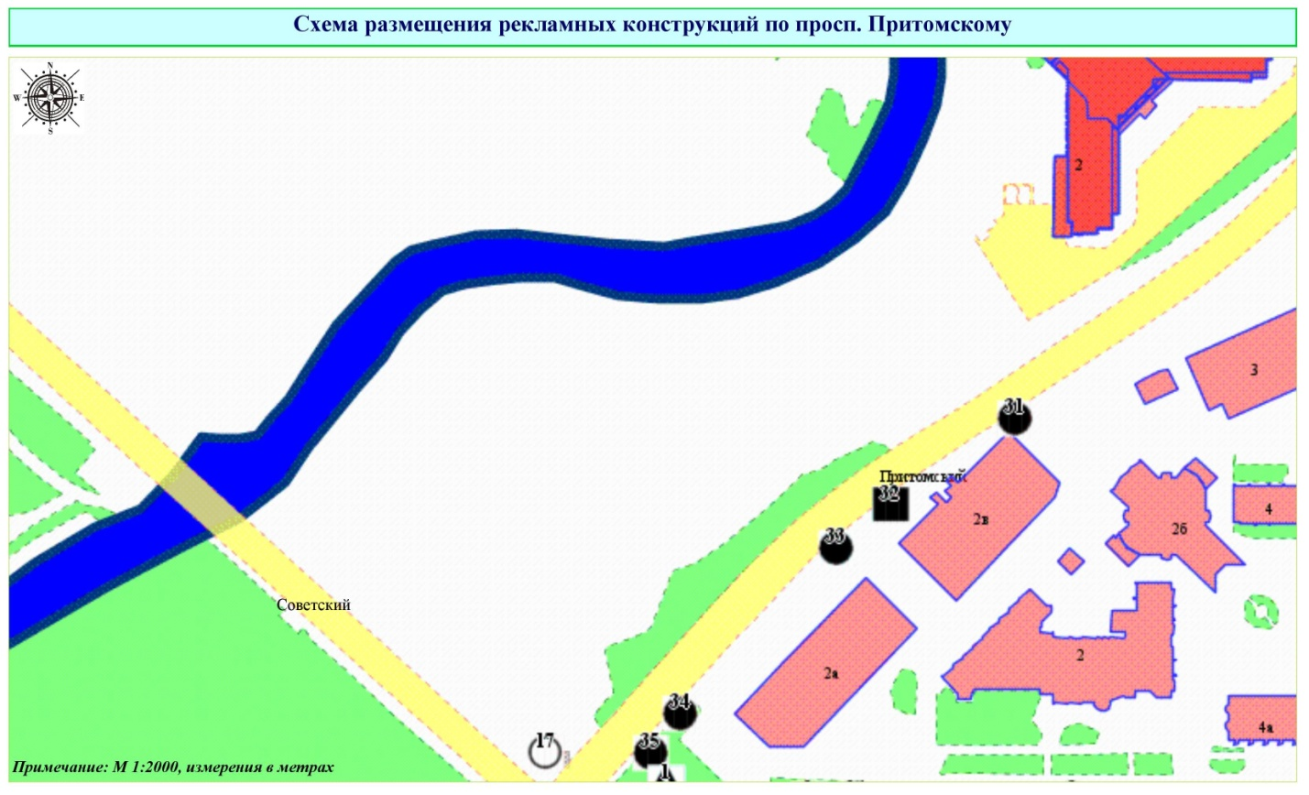
Рис. 3

ПРИЛОЖЕНИЕ № 8
к постановлению администрации
города Кемерово
от 25.12.2025 № 4307
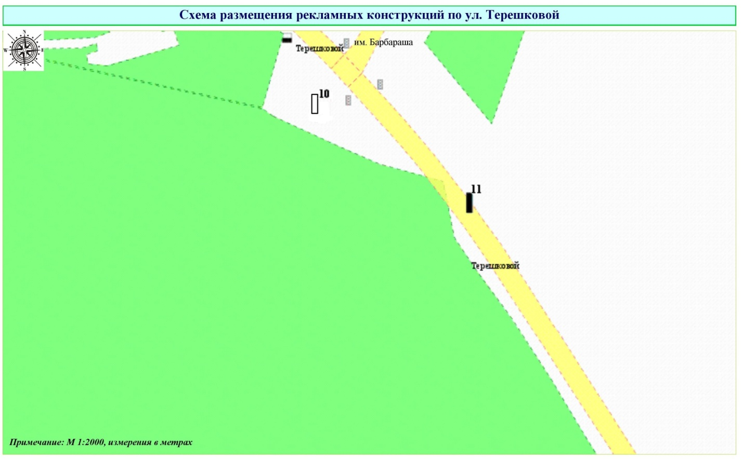
Рис. 2

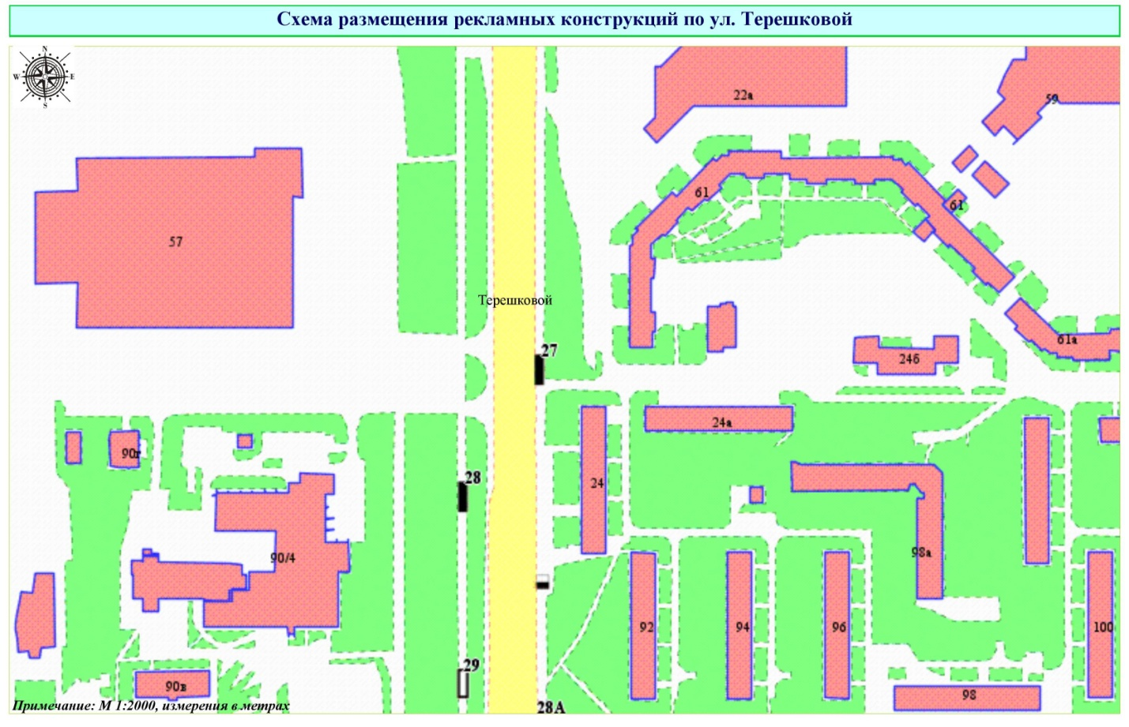
Рис. 6

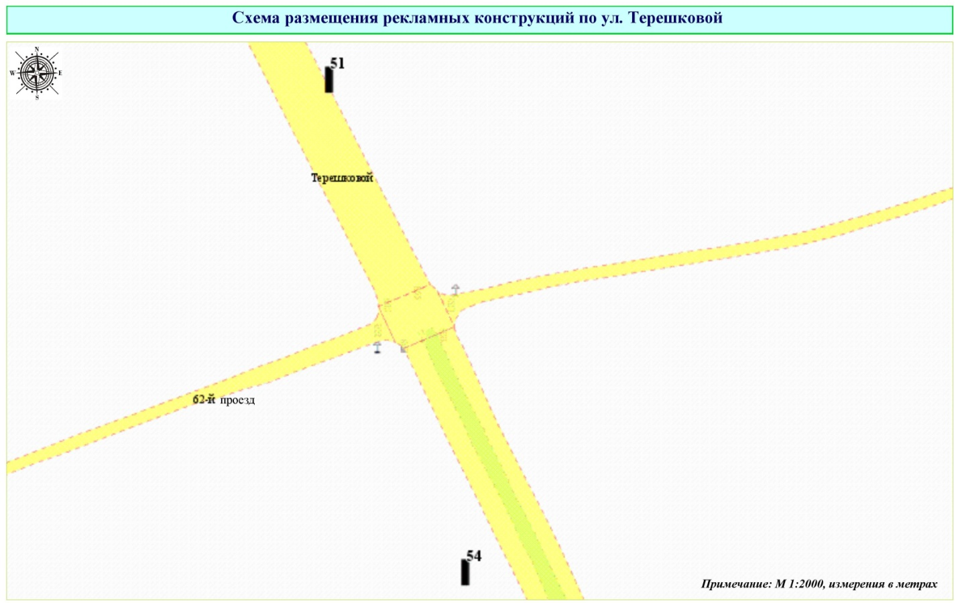
Рис. 14

ПРИЛОЖЕНИЕ № 9
к постановлению администрации
города Кемерово
от 25.12.2025 № 4307

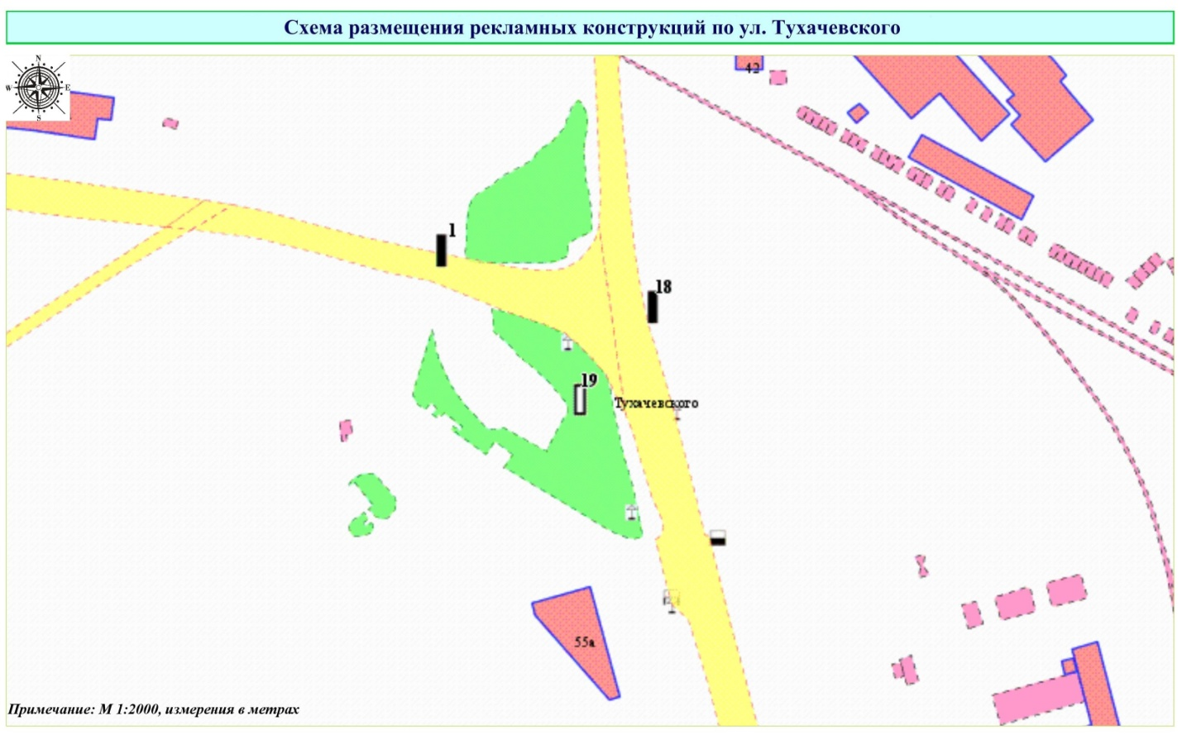
Рис. 4

ПРИЛОЖЕНИЕ № 10
к постановлению администрации
города Кемерово
от 25.12.2025 № 4307

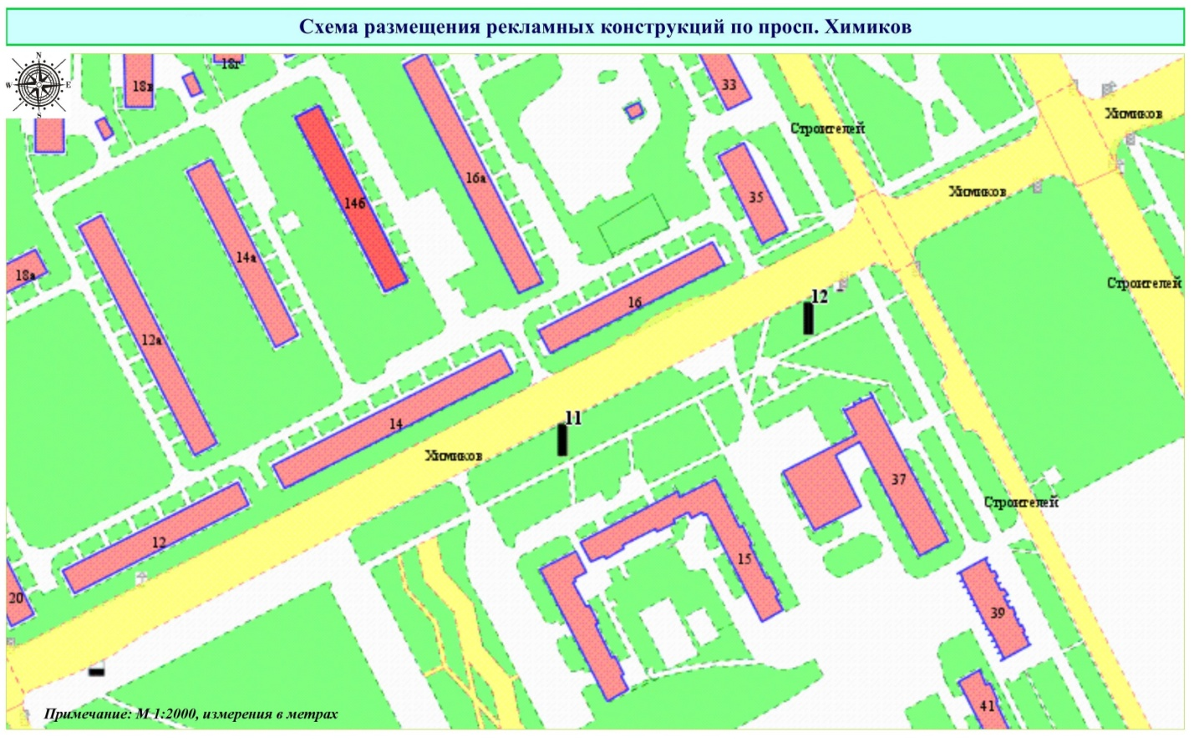
Рис. 3
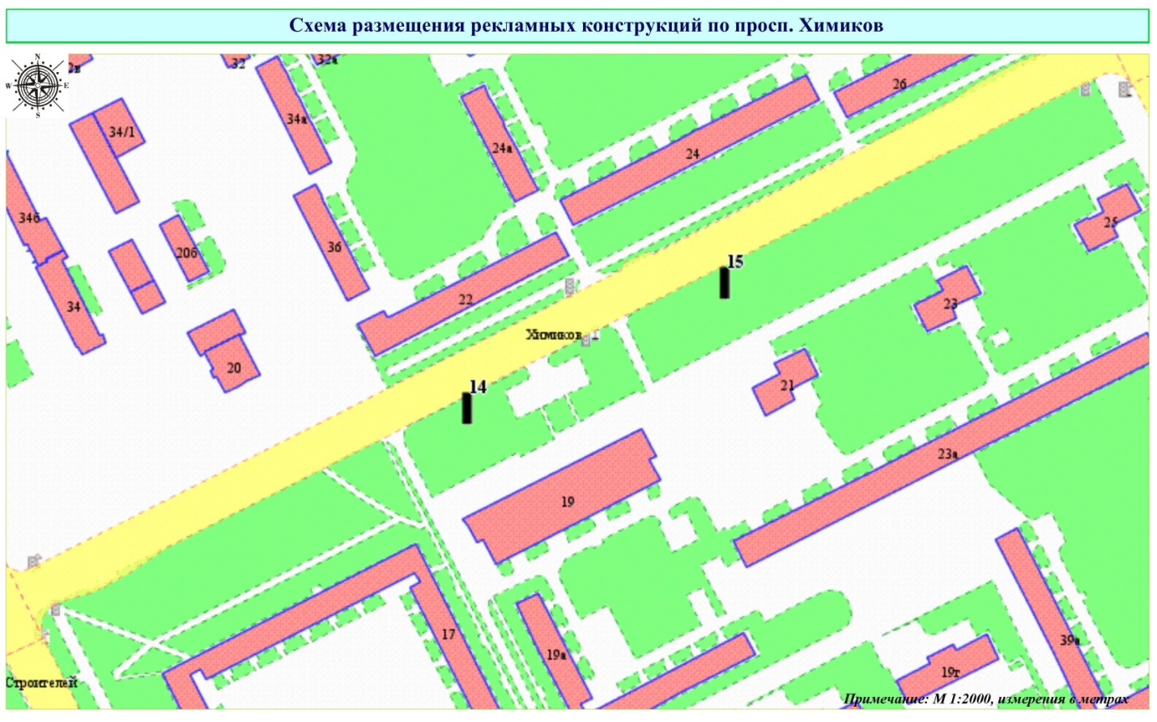
Рис. 4

ПРИЛОЖЕНИЕ № 11
к постановлению администрации
города Кемерово
от 25.12.2025 № 4307

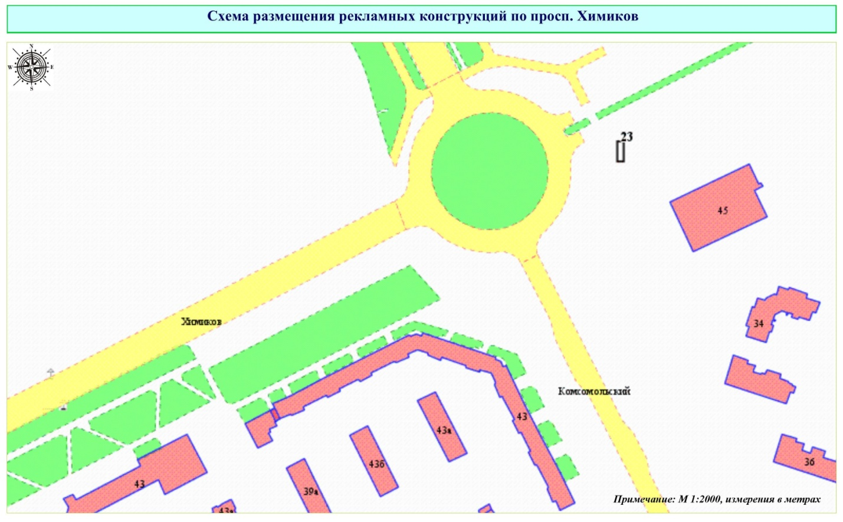
Рис. 6

ПРИЛОЖЕНИЕ № 12
к постановлению администрации
города Кемерово
от 25.12.2025 № 4307

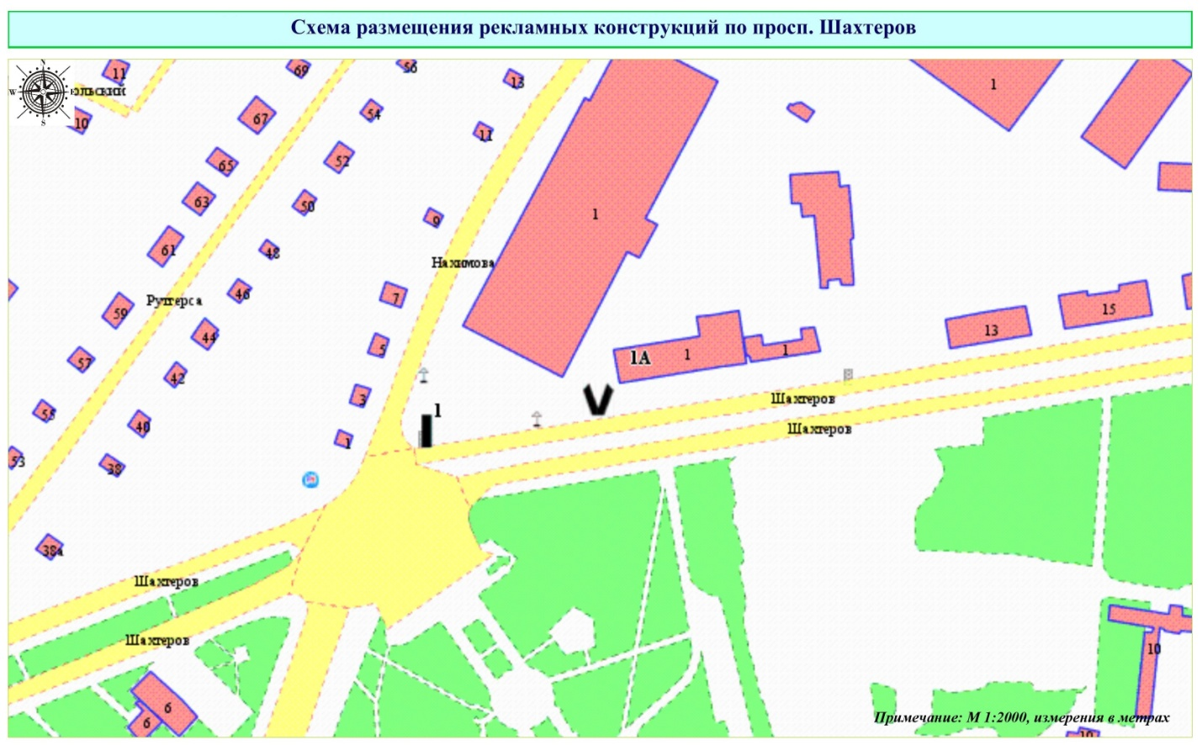
Рис. 1

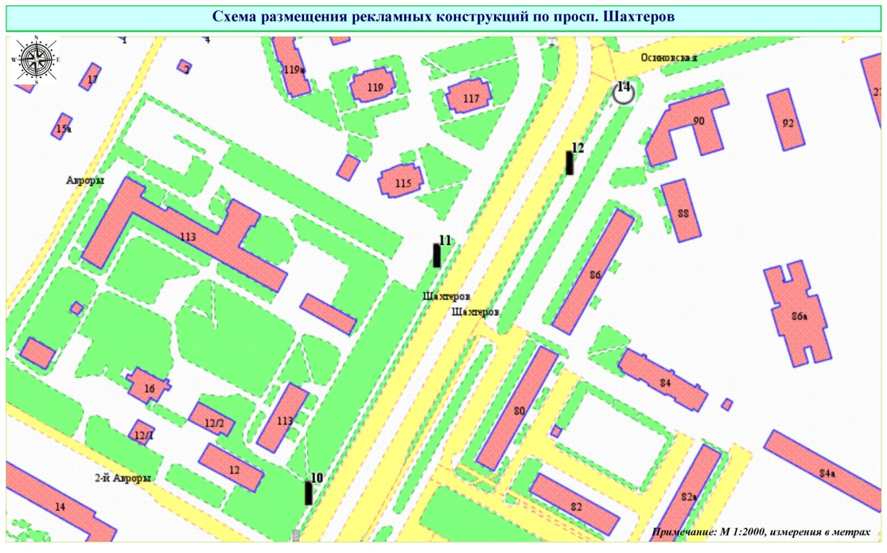
Рис. 6
ПРИЛОЖЕНИЕ № 13
к постановлению администрации
города Кемерово
от 25.12.2025 № 4307

РАЗМЕЩЕНИЕ
РЕКЛАМНЫХ КОНСТРУКЦИЙ ПО УЛИЦЕ ЦЕНТРАЛЬНЫЙ ПРОЕЗД
В ГОРОДЕ КЕМЕРОВО

№ п/п | Место размещения | № конструкции | Тип/вид рекламной конструкции | Площадь информационного поля (ширина/высота)
1 | ул. Центральный проезд, западнее здания просп. Октябрьский, 53/3 | 1 | щитовая конструкция | 6 м x 3 м

Технические характеристики рекламной конструкции указаны в приложении № 1 к настоящему постановлению.

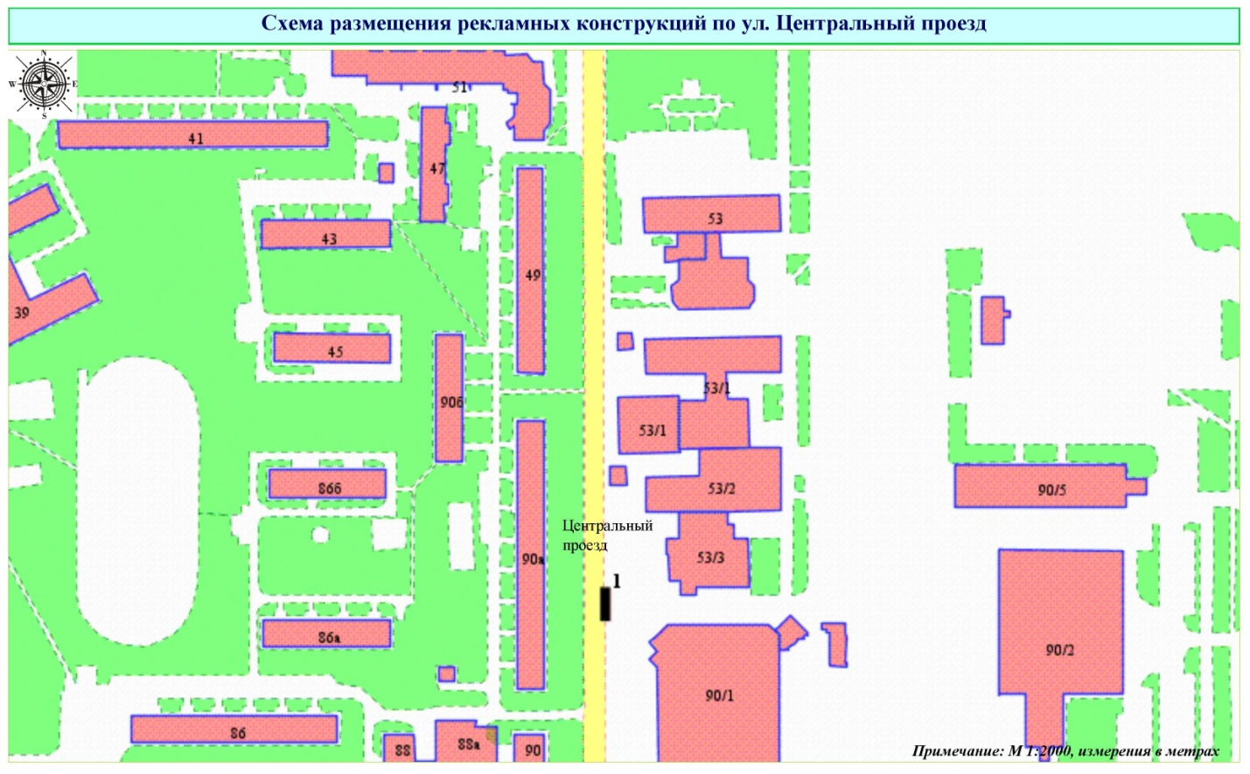
Рис. 1

